ЧЕЛЯБИНСКАЯ ОБЛАСТЬ

АДМИНИСТРАЦИЯ
ЗЛАТОУСТОВСКОГО ГОРОДСКОГО ОКРУГА
ПОСТАНОВЛЕНИЕ

29.09.2025 г. | № | 352-П/АДМ
г.Златоуст
О внесении изменений в постановление Администрации Златоустовского городского округа от 23.04.2021 г.
№ 218-П/АДМ «Об утверждении Порядка определения объема и условий предоставления субсидий на иные
цели муниципальным бюджетным
и автономным учреждениям Златоустовского городского округа,
в отношении которых функции
и полномочия учредителя осуществляет Администрация Златоустовского городского округа»

В целях уточнения муниципального правового акта,
ПОСТАНОВЛЯЮ:
1. В приложение к постановлению Администрации Златоустовского городского округа от 23.04.2021 г. № 218-П/АДМ«Об утверждении Порядка определения объема и условий предоставления субсидий на иные цели муниципальным бюджетным и автономным учреждениям Златоустовского городского округа, в отношении которых функции и полномочия учредителя осуществляет Администрация Златоустовского городского округа»
(в редакции от 09.08.2021 г. № 359-П/АДМ, от 07.10.2021 г. № 451-П/АДМ,
от 20.10.2021 г. № 466-П/АДМ, от 08.12.2021 г. № 548-П/АДМ, от 23.05.2022 г. № 220-П/АДМ, от 13.07.2022 г. № 287-П/АДМ, от 10.08.2022 г. № 327-П/АДМ, от 13.10.2022 г. № 431-П/АДМ, от 24.10.2022 г. № 450-П/АДМ, от 02.11.2022 г. № 470-П/АДМ, от 14.12.2022 г. № 570-П/АДМ, от 22.03.2023 г. № 94-П/АДМ, от 27.04.2023 г. № 163-П/АДМ, от 15.05.2023 г. № 193-П/АДМ, от 17.07.2023 г. № 282-П/АДМ, от 20.09.2023 г. № 358-П/АДМ, от 09.11.2023 г. № 413-П/АДМ, от 15.12.2023 г. № 484-П/АДМ, от 29.05.2024 г. № 173-П/АДМ, от 13.05.2025 г. № 169-П/АДМ, от 30.06.2025 г. № 215-П/АДМ) внести следующие изменения:
1) пункт 2 дополнить подпунктом 19 следующего содержания:
«19) разработка проекта благоустройства территории.»;
2) абзац 1 пункта 3 изложить в следующей редакции:
«3. Субсидии на цели, указанные в подпунктах 1-4, 6-9 и 11-19 пункта 2 настоящего Порядка, предоставляются в рамках реализации муниципальной программы Златоустовского городского округа «Совершенствование муниципального управления»;»;
3) пункт 7 дополнить подпунктом 11 следующего содержания:
«11) перечень территорий, для которых необходимо разработать проект благоустройства, утвержденный курирующим заместителем Главы Златоустовского городского округа, три коммерческих предложения поставщиков (подрядчиков, исполнителей), в случае если Субсидия предоставляется на цели, указанные в подпункте 19 пункта 2 настоящего Порядка.»;
4) пункт 15 дополнить абзацем 15 следующего содержания:
«результатом предоставления Субсидии по подпункту 19 пункта 2 является количество разработанных проектов благоустройства территории, единица измерения - единиц.».
2. Пресс-службе Администрации Златоустовского городского округа (Семёнова А.Г.) опубликовать настоящее постановление в газете «Златоустовский рабочий» и разместить на официальном сайте Златоустовского городского округа в сети «Интернет».
3. Организацию выполнения настоящего постановления возложить
на главного бухгалтера Администрации Златоустовского городского округа Князеву О.Н.
4. Контроль за выполнением настоящего постановления возложить
на заместителя Главы Златоустовского городского округа по общим вопросам Дьячкова А.А.
5. Настоящее постановление вступает в силу с момента подписания.

Первый заместитель Главы  Златоустовского городского округа | 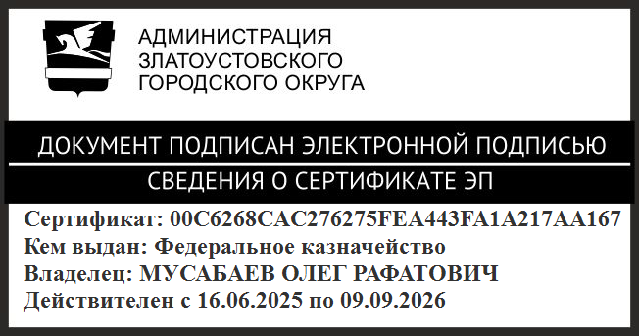 | О.Р. Мусабаев

